

PROPOSAL PROGRAM KREATIVITAS MAHASISWA

JUDUL PROGRAM
“SOLASI”
(SOSIALISASI DAN PELATIHAN REBANA MAPSI)
SEBAGAI UPAYA PENGENALAN DAN PENINGKATAN KETERAMPILAN BERMAIN REBANA MAPSI
SISWA SEKOLAH DASAR

BIDANG KEGIATAN:
PKM PENGABDIAN KEPADA MASYARAKAT

Diusulkan oleh

Mahmud Nursalam 1401413002 Angkatan 2013
Devi Rachmawati 1401413040 Angkatan 2013
Pipit Diah Noviana 1401415155 Angkatan 2015

UNIVERSITAS NEGERI SEMARANG
SEMARANG
2015
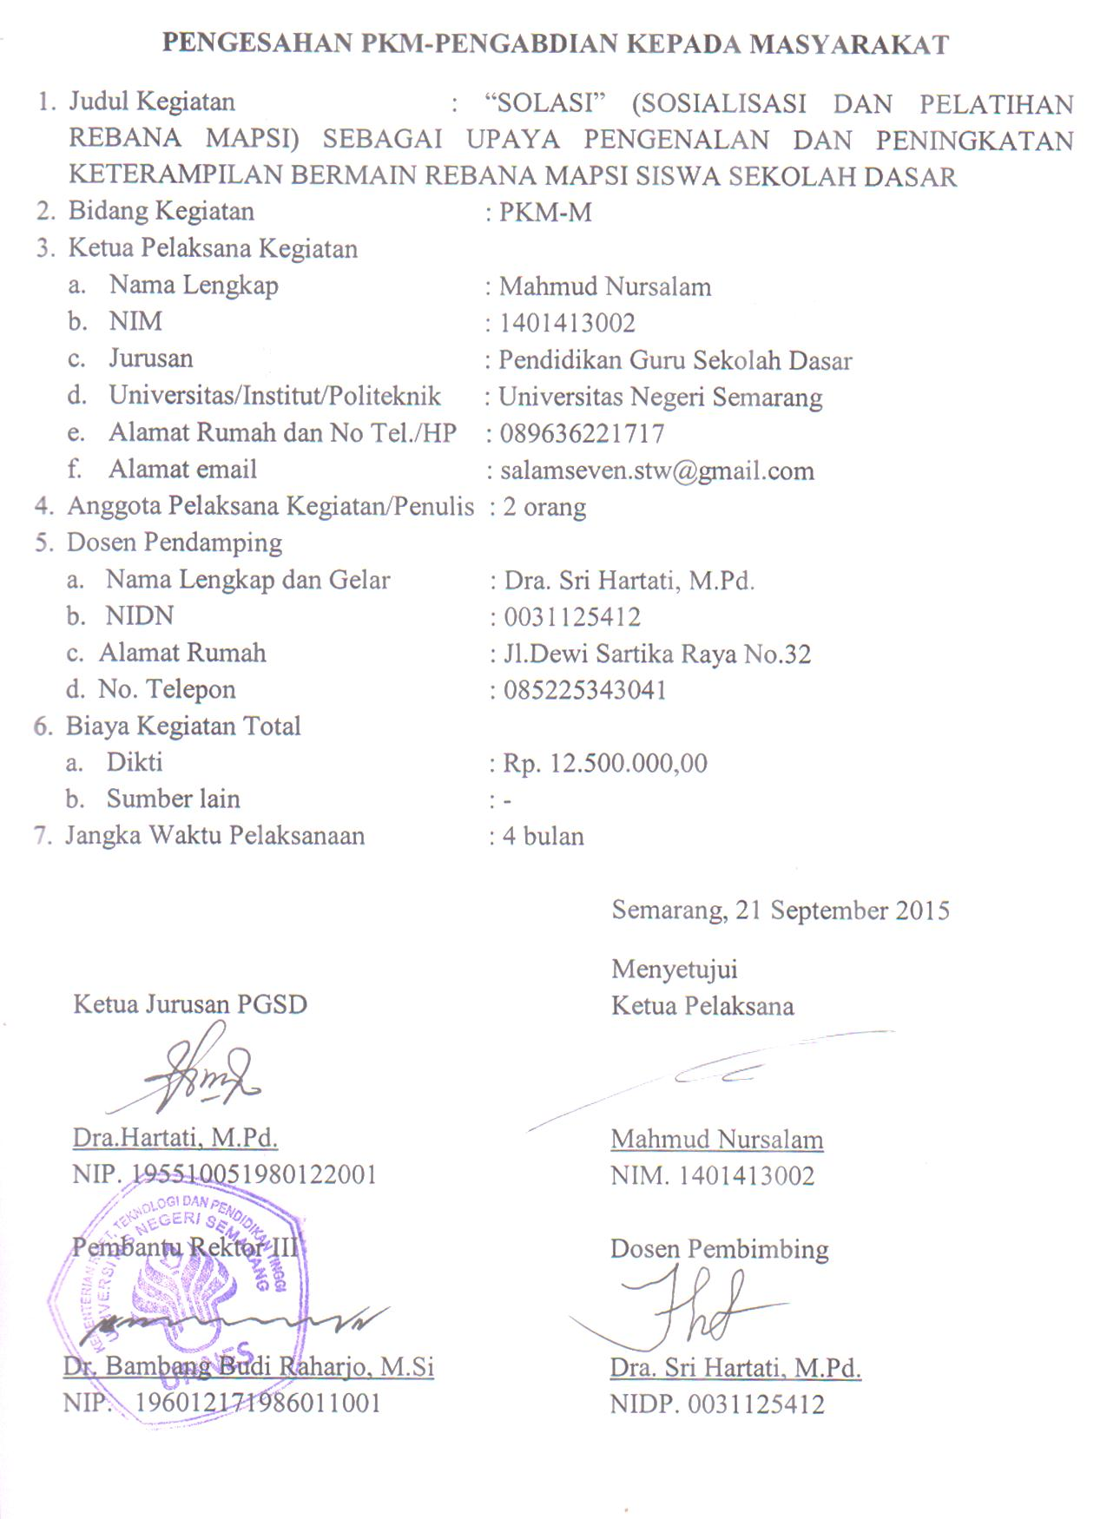
PENGESAHAN PKM-PENGABDIAN KEPADA MASYARAKAT
- Judul Kegiatan : “SOLASI” (SOSIALISASI DAN PELATIHAN REBANA MAPSI) SEBAGAI UPAYA PENGENALAN DAN PENINGKATAN KETERAMPILAN BERMAIN REBANA MAPSI SISWA SEKOLAH DASAR
- Bidang Kegiatan : PKM-M
- Ketua Pelaksana Kegiatan
- Nama Lengkap : Mahmud Nursalam
- NIM : 1401413002
- Jurusan : Pendidikan Guru Sekolah Dasar
- Universitas/Institut/Politeknik : Universitas Negeri Semarang
- Alamat Rumah dan No Tel./HP : 089636221717
- Alamat email : salamseven.stw@gmail.com
- Anggota Pelaksana Kegiatan/Penulis : 2 orang
- Dosen Pendamping
  - Nama Lengkap dan Gelar : Dra. Sumilah, M.Pd.
  - NIDN : 0023035707
  - Alamat Rumah : Jl.Dewi Sartika Raya No.32
  - No. Telepon : 081325225009

- Biaya Kegiatan Total
- Dikti : Rp. 12.500.000,00
- Sumber lain : -
- Jangka Waktu Pelaksanaan : 4 bulan

Semarang, 21 September 2015
Menyetujui
Ketua Jurusan PGSD Ketua Pelaksana

Dra.Hartati, M.Pd. Mahmud Nursalam
NIP. 195510051980122001 NIM. 1401413002

Pembantu Rektor III Dosen Pembimbing

Dr. Bambang Budi Raharjo, M.Si Dra. Sumilah, M.Pd.
NIP. 196012171986011001 NIDP. 0023035707

DAFTARISI

HALAMAN JUDUL ....................................................................................... i

HALAMAN PENGESAHAN ........................................................................ ii

DAFTAR ISI ................................................................................................... iii

RINGKASAN .......... ........................................................................................ vi

BAB 1. PENDAHULUAN............................................................................... 1
  - Latar Belakang Masalah........................................................................ 1
  - Perumusan Masalah.............................................................................. 1
  - Tujuan Program..................................................................................... 2
  - Luaran yang diharapkan........................................................................ 2
  - Kegunaan Program................................................................................ 2

BAB 2. GAMBARAN UMUM MASYARAKAT SASARAN .......................... 4
2.1 Gambaran Umum Masyarakat Sasaran................................................. 4
2.2 Identifikasi Permasalahan..................................................................... 4
2.3 Alternatif Pemecahan Masalah............................................................. 5

BAB 3. METODE PELAKSANAAN.................................................................. 6
3.1 Waktu dan Tempat Pelaksanaan Pelatihan........................................... 6
3.2 Teknik Pelaksanaan Pelatihan.............................................................. 6
3.2.1Tahap Persiapan................................................................................. 6
3.2.2Tahap Pelaksanaan............................................................................. 7
3.2.1 Tahap Penyelesaian ............................................................................ 8

BAB 4. BIAYA DAN JADWAL KEGIATAN .................................................. 9
4.1 Anggaran Biaya ..................................................................................... 9
4.2 Jadwal Kegiatan .................................................................................... 9

RINGKASAN

Dewasa ini, kesenian rebana mulai ditinggalkan karena mulai tergerus dengan berbagai alat musik modern. Oleh karena itu, upaya untuk melestarikan kesenian rebana perlu didukung dan dikembangkan,hal ini sesuai dengan keputusan bersama Menteri Dalam Negeri dan Menteri Agama Republik Indonesia Nomor 128 tahun 1982/44A tentang usaha peningkatan kemampuan baca tulis Al-quran bagi umat Islam dalam rangka peningkatan, penghayatan, dan pengamalan Al-Quran dalam kehidupan sehari-hari.Kesenian rebana MAPSI (Mata Pelajaran Seni dan Islam) sudah mulai dikenalkan kepada siswa pada jenjang sekolah dasar melalui kegiatan ekstrakurikuler. Namun, kondisi berbeda justru terjadi di SD Muhammadiyah Paesan dimana kegiatan ekstrakurikuler di SD Muhammadiyah Paesan berjalan belum optimal, hal ini dikarenakan terbatasnya sarana dan prasarana yang dimiliki.Dipilihnya kegiatan pengabdian kepada masyarakat berupa sosialisasi dan pelatihan rebana MAPSI (Mata Pelajaran Seni dan Islam) di SD Muhammadiyah Paesan bukan tanpa alasan. Rebana MAPSI (Mata Pelajaran Seni dan Islam) merupakan salah satu kegiatan yang sarat makna karena selain melestarikan kesenian rebana dan meningkatkan keterampilan siswa dalam kegiatan bermusik. Metode pelaksanaan pelatihan rebana MAPSI (Mata Pelajaran Seni dan Islam) antara lain: persiapan pelaksanaan program, kegiatan pengabdian, monitoring dan evaluasi internal, monitoring dan evaluasi DIKTI, penyusunan laporan kemajuan, penyusunan laporan akhir, dan evaluasi berdasarkan indikator keberhasilan.

BAB 1
PENDAHULUAN

Pendahuluan merupakan kajian pertama dalam proposal pelaksanaan program. Pada pendahuluan memuat latar belakang masalah, perumusan masalah, tujuan program, luaran yang diharapkan, dan kegunaan program. Pembahasan lebih mendalam mengenai bab pendahuluan akan diuraikan dalam penjelasan di bawah ini.

1.1 Latar Belakang Masalah
Rebana (bahasa Jawa : terbang) adalah gendang berbentuk bundar dan pipih yang merupakan khas suku Melayu. Bingkai berbentuk lingkaran terbuat dari kayu yang dibubut, dengan salah satu sisi untuk ditepuk berlapis kulit kambing. Kesenian di Malaysia, Brunei, Indonesia dan Singapura sering memakai reban bersama gambus digunakan untuk mengiringi tarian zapin. Rebana juga digunakan untuk melantunkan kasidah dan hadroh. Di Bumiayu, rebana juga dijadikan sebagai lambang kota.
Permainan Rebana dimainkan secara berkelompok. Jenis dan cara bermainnya cukup unik. Karena para penabuh Rebana diharuskan untuk saling bersahut-sahutan ketika mendendangkan alat musik perkusi yang masih tergolong anggota keluarga besar Gendang itu. Kemudian, disusul oleh nyanyian-nyanyian yang juga dialunkan dengan gaya yang tak jauh berbeda, yaitu saling menimpali satu sama lain.
Dewasa ini, kesenian rebana mulai ditinggalkan karena mulai tergerus dengan berbagai alat musik modern. Jika hal ini dibiarkan, tentu saja kesenian rebana dapat hilang dengan sendirinya di Indonesia. Oleh karena itu, upaya untuk melestarikan kesenian rebana perlu didukung dan dikembangkan,hal ini sesuai dengan keputusan bersama Menteri Dalam Swasta dan Menteri Agama Republik Indonesia Nomor 128 tahun 1982/44A tentang usaha peningkatan kemampuan baca tulis Al-quran bagi umat Islam dalam rangka peningkatan, penghayatan, dan pengamalan Al-Quran dalam kehidupan sehari-hari.
Upaya pelestarian yang dapat dilakukan yaitu dengan memadukan alat musik rebana dengan alat musik modern seperti pada kesenian rebana MAPSI (Mata Pelajaran Seni dan Islam). Penambahan alat musik modern dalam rebana MAPSI (Mata Pelajaran Seni dan Islam) memberikan nuansa baru dalam musik rebana, sehingga kesenian rebana tetap dapat menarik minat.
Kesenian rebana MAPSI (Mata Pelajaran Seni dan Islam) sudah mulai dikenalkan kepada siswa pada jenjang sekolah dasar melalui kegiatan ekstrakurikuler. Namun, kondisi berbeda justru terjadi di SD Muhammadiyah Paesan dalam kegiatan ekstrakurikuler di tersebut belum berjalan secara optimal, hal ini dikarenakan terbatasnya sarana dan prasarana yang dimiliki.
Dipilihnya kegiatan pengabdian kepada masyarakat berupa pelatihan rebana MAPSI (Mata Pelajaran Seni dan Islam) di SD Muhammadiyah Paesan bukan tanpa alasan. Rebana MAPSI (Mata Pelajaran Seni dan Islam) merupakan salah satu kegiatan yang sarat makna karena selain melestarikan kesenian rebana dan meningkatkan keterampilan siswa dalam kegiatan bermusik, tetapi juga peningkatan kadar keimanan dan ketaqwaan serta ajang bagi siswa untuk menyalurkan minat dan bakatnya dalam bermusik yang disertai nuansa religius sesuai dengan ajaran agama Islam.

1.2 Perumusan Masalah
Rumusan masalah dalam kegiatan ini adalah:
- Bagaimanakah cara melestarikan kesenian rebana MAPSI (Mata Pelajaran Seni dan Islam)?
- Bagaimanakah cara memperkenalkan kesenian rebana MAPSI (Mata Pelajaran Seni dan Islam) kepada siswa SD Muhammadiyah Paesan?
- Bagaimanakah cara meningkatkan keterampilan mengenai teknik memainkan alat-alat musik dalam kesenian rebana MAPSI (Mata Pelajaran Seni dan Islam) kepada siswa SD Muhammadiyah Paesan?

1.3 Tujuan Program
Tujuan yang ingin dicapai dalam kegiatan ini adalah:
- Memperkenalkan kesenian rebana MAPSI (Mata Pelajaran Seni dan Islam) kepada siswa SD Muhammadiyah Paesan.
- Memperkenalkan pengetahuan dasar kepada siswa SD Muhammadiyah Paesan mengenai pentingnya melestarikan kesenian rebana MAPSI (Mata Pelajaran Seni dan Islam).
- Memberikan keterampilan mengenai teknik memainkan alat-alat musik dalam kesenian rebana MAPSI (Mata Pelajaran Seni dan Islam).

- Luaran yang diharapkan
Target luaran yang diharapkandari program kegiataniniyaitu:
- Siswa SD Muhammadiyah Paesan dapat memperoleh informasi mengenai kesenian rebana MAPSI (Mata Pelajaran Seni dan Islam).
- Siswa SD Muhammadiyah Paesan dapat memainkan alat musik kesenian rebana MAPSI (Mata Pelajaran Seni dan Islam) .
- Membentuk grup kesenian rebana MAPSI (Mata Pelajaran Seni dan Islam) agar dapat mengikuti perlombaan kesenian rebana MAPSI (Mata Pelajaran Seni dan Islam) serta turut serta berpartisipasi dalam kegiatan tertentu di masyarakat.

- Kegunaan Program
- Bagi Siswa
- Memperoleh tambahan informasi mengenai kesenian rebana MAPSI (Mata Pelajaran Seni dan Islam).
- Meningkatkan keterampilan dalam memainkan alat musik kesenian rebana MAPSI (Mata Pelajaran Seni dan Islam).
- Bagi Guru
Memperoleh tambahan informasi mengenai kesenian rebana MAPSI (Mata Pelajaran Seni dan Islam).
- Bagi Sekolah
Terbentuknya grup kesenian rebana MAPSI (Mata Pelajaran Seni dan Islam) agar dapat mengikuti perlombaan kesenian rebana MAPSI (Mata Pelajaran Seni dan Islam) serta turut serta berpartisipasi dalam kegiatan tertentu di masyarakat.
- Bagi Pemerintah
Pelatihan rebana MAPSI (Mata Pelajaran Seni dan Islam) di SD Muhammadiyah Paesan merupakan salah satu wujud nyata slogan pemerintah Kabupaten Pekalongan yang terkenal dengan julukan kota SANTRI, dimana dalam kehidupan sehari-hari warga Kabupaten Pekalongan sangat menjunjung tinggi syariat Islam.

BAB 2
GAMBARAN UMUM MASYARAKAT SASARAN

Gambaran umum masyarakat sasaran merupakan kajian kedua dalam proposal pelaksanaan program. Pada gambaran umum masyarakat sasaran memuat gambaran umum masyarakat sasaran, identifikasi permasalahan, dan alternatif pemecahan masalah. Pembahasan lebih mendalam mengenai bab gambaran umum masyarakat sasaran akan diuraikan dalam penjelasan di bawah ini.

2.1 Gambaran Umum Masyarakat Sasaran
Sasaran dari program ini yaitu siswa di SD Muhammadiyah Paesan. SD Muhammadiyah Paesan merupakan salah satu sekolah dasar yang berada dalam binaan UPT Dindikbud Kedungwuni Kabupaten Pekalongan yang terletak di Kelurahan Kedungwuni Barat.
Secara geografis, SD Muhammadiyah Paesan termasuk dalam wilayah Kecamatan Kedungwuni, terletak di jalan Kenanga No. 04 Paesan, Kedungwuni Barat, yang merupakan jalur transportasi angkutan umum dari Kedungwuni menuju Kajen dan Pekalongan.
Perkembangan SD Muhammadiyah Paesan termasuk pesat jika dilihat dari jumlah peserta didik. Enam tahun yang lalu, tahun pelajaran 2007/2008, sempat mengalami kondisi yang kritis bagi sekolah yang berstatus swasta, karena hanya memiliki peserta didik sebanyak 91, akan tetapi pada tahun pelajaran 2014/2015 telah mengalami peningkatan jumlah peserta didik menjadi 264 yang dibagi dalam 9 rombongan belajar dengan rata-rata jumlah tiap kelas sebanyak 30 peserta didik.
Kegiatan ekstrakurikuler di SD Muhammadiyah Paesan berjalan belum maksimal, hal ini dikarenakan masih terbatasnya sarana dan prasarana yang dimiliki, termasuk sarana dan prasarana dalam kegiatan bermusik berupa kesenian rebana. Dipilihnya kegiatan pengabdian kepada masyarakat berupa pelatihan rebana MAPSI (Mata Pelajaran Seni dan Islam) di SD Muhammadiyah Paesan bukan tanpa alasan. Rebana MAPSI (Mata Pelajaran Seni dan Islam) merupakan salah satu kegiatan yang sarat makna karena selain melestarikan kesenian rebana dan meningkatkan keterampilan siswa dalam kegiatan bermusik, tetapi juga peningkatan kadar keimanan dan ketaqwaan serta ajang bagi siswa untuk menyalurkan minat dan bakatnya dalam bermusik yang disertai nuansa religius.

2.2 Identifikasi Permasalahan
Berdasarkan gambaran umum masyarakat sasaran yang telah dikemukakan maka dapat diidentifikasi masalah sebagai berikut:
(1) Siswa SD Muhammadiyah Paesan cenderung belum mengetahui kesenian rebana MAPSI.
(2) Minat siswa SD Muhammadiyah Paesan untuk belajar keterampilan rebana MAPSI terkendala oleh minimnya sarana dan prasarana pendukung yang tersedia.
(3) Sosialisasi dan pelatihan rebana MAPSI belum pernah diimplementasikan di SD Muhammadiyah Paesan karena terkendala oleh minimnya sarana dan prasarana pendukung yang tersedia.

2.3 Alternatif Pemecahan Masalah
Berdasarkan gambaran umum masyarakat sasaran dan identifikasi permasalahan yang telah dikemukakan maka alternatif pemecahan masalah yang dapat ditempuh sebagai berikut:
(1) Memperkenalkan kesenian rebana MAPSI kepada siswa SD Muhammadiyah Paesan, meliputi: Pengetahuan dasar dan teknik memainkan alat-alat musik dalam kesenian rebana MAPSI.
(2) Memfasilitasi minat siswa SD Muhammadiyah Paesan untuk belajar keterampilan rebana MAPSI dengan cara pengadaan alat-alat musik penunjang kesenian rebana MAPSI.
(3) Mengadakan pelatihan rebana MAPSI di SD Muhammadiyah Paesan dan dilatih oleh pelatih yang kompeten di bidang rebana MAPSI.

BAB 3
METODE PELAKSANAAN

Metode pelaksanaan program merupakan kajian ketiga dalam proposal pelaksanaan program. Pada metode pelaksanaan program memuat tentang waktu dan tempat pelaksanaan pelatihan dan teknik pelaksanaan pelatihan. Pembahasan lebih mendalam mengenai bab metode pelaksanaan program akan diuraikan dalam penjelasan di bawah ini.

3.1 Waktu dan Tempat Pelaksanaan Pelatihan
Waktu pelaksanaan sosialisasi dan pelatihan rebana MAPSI direncanakan akan dilaksanakan selama empat bulan. Dimulai dari bulan Maret 2016 hingga bulan Juni 2016. Persiapan dilaksanakan pada bulan Maret 2016 dilanjutkan dengan pelaksanaan pada bulan April 2016 hingga awal Juni 2016. Program berakhir pada minggu ke III bulan Juni 2016.
Sosialisasi dan pelatihan rebana MAPSI dilaksanakan satu kali dalam sepekan, yaitu pada hari Sabtu dimulai pukul 08.00 WIB hingga pukul 09.30 WIB (90 menit). Hari Sabtu dipilih sebagai hari pelaksanaan kegiatan sosialisasi dan pelatihan rebana MAPSI karena merupakan hari khusus pelakasanaan kegiatan ekstrakurikuler.
Tempat sosialisasi dan pelatihan rebana MAPSI menggunakan ruangan serbagunaSD Muhammadiyah Paesan, hal ini dikarenakan ruangan serbaguna dirasa cukup luas untuk dapat menampung peserta kegiatan.

3.2 Teknik Pelaksanaan Pelatihan
Teknik pelaksanaan pelatihan merupakan rangkaian tahap kegiatan yang dilaksanakan selama pelaksanaan program. Secara garis besar dibagi menjadi tiga tahap, yaitu tahap persiapan, pelaksanaan, dan tahap penyelesaian. Penjelasan lebih lanjut mengenai ketiga tahap tersebut akan dipaparkan sebagai berikut:
3.2.1 Tahap Persiapan
Merupakan tahap awal yang dilakukan oleh tim sebelum melaksanakan program pelatihan. Tahapannya sebagai berikut:
(1) Koordinasi Tim
Pada tahap ini, ketua pelaksana program mengumpulkan anggota dengan tujuan untuk menyamakan persepsi jalannya program serta pemantapan pembagian kerja tiap anggota.
(2) Konsultasi dengan dosen pembimbing
Ketua dan anggota pelaksanaan program berkonsultasi dengan dosen pembimbing untuk membahas gambaran pelaksanaan program.
(3) Koordinasi dengan pihak mitra (SD Muhammadiyah Paesan)
Pada tahap ini, ketua dan anggota pelaksana program berkunjung ke SD Muhammadiyah Paesan untuk memohon izin pelaksanaan program kepada kepala sekolah SD Muhammadiyah Paesan yaitu Bapak Abdul Basit Amin, S.Pd.I. Ketua dan anggota pelaksana program juga mengadakan sosialisasi program dengan target sasaran siswa kelas I-VI SD Muhammadiyah Paesan.
(4) Menghubungi pelatih kesenian rebana MAPSI
Pelatih merupakan kunci utama keberhasilan dalam pelaksanaan program ini, sehingga ketua dan anggota pelaksana program menghubungi pelatih yang kompeten dibidang kesenian reban MAPSI.
(5) Pengadaan sarana dan prasarana pendukung pelaksanaan pelatihan
Program tidak akan dapat berjalan tanpa adanya saran dan prasarana pendukung yang dibutuhkan. Oleh karena itu, ketua dan pelaksana program akan melaksanakan survei untuk pengadaan alat dan perlengkapan kegiatan.
3.2.2 Tahap Pelaksanaan
Tahap pelaksanaan program meliputi pemberian pretest, pengenalan lagu, seleksi anggota grup rebana MAPSI SD Muhammadiyah Paesan, pemberian posttest dan ditambah dengan monitoring dan evaluasi yang dilaksanakan oleh Universitas Negeri Semarang (UNNES) dan dari DIKTI selaku pihak pemberi hibah.
(1) Pemberian Pretest
Pada pertemuan pertama siswa SD Muhammadiyah Paesan diberikan soal pretest berisikan materi meliputi pengetahuan tentang rebana MAPSI.
(2) Pengenalan lagu
Lagu yang dipilih dalam kegiatan sosialisasi dan pelatihan rebana MAPSI akan didasarkan pada pedoman pelaksanaan lomba rebana MAPSI terbaru.
(3) Seleksi anggota grup rebana MAPSI SD Muhammadiyah Paesan
Seleksi ditujukan kepada seluruh siswa SD Muhammadiyah Paesan. Dari jumlah tersebut akan dipilih 11 anak yang bertindak sebagai grup dengan rincian: 2 orang vokalis, 4 orang pemain hadrah, 1 orang pemain ketipung, 1 orang pemain symbal dan tamborin, 1 orang pemain bass jawa, dan 1 orang pemain trio remo.Bagi siswa yang tidak terpilih dalam grup tetap ikut dalam pelaksanaan program. Mereka bertindak sebagai pengiring. Hal ini didasarkan pada keperluan regenerasi dimasa mendatang.
(4) Pemberian Postest
Postest diberikan pada akhir pertemuan, hal ini bertujuan untuk mengetahui ada atau tidaknya perubahan setelah diadakannya pelatihan rebana MAPSI. Pemberian posttest juga untuk mengevaluasi jalannya program pelatihan yang telah diberikan.
(5) Monitoring dan Evaluasi (MONEV) Universitas dan DIKTI
Pelaksanaan kegiatan PKMM pelatihan rebana MAPSI akan dimonitoring dan evaluasi oleh pihak universitas setiap bulannya. Berbagai kendala dan kemajuan yang diperoleh selama pelaksanaan program akan dilaporkan untuk mendapatkan saran yang membangun oleh reviewer yang telah dipersiapkan oleh universitas.PKMM pelatihan rebana MAPSI akan di monitoring dan evaluasi oleh pihak DIKTI. Monev yang diselenggarakan oleh DIKTI akan mengevaluasi seluruh rangkaian PKMM pelatihan rebana MAPSI.
3.2.3 Tahap Penyelesaian
Tahap penyelesaian merupakan tahapan akhir pada pelaksanaan program sosialisasi dan pelatihan rebana MAPSI. Tahap ini mencakup pembuatan laporan kemajuan dan laporan akhir yang akan diupload melalui laman situs simlitabmas.dikti.go.id.
(1) Pembuatan laporan kemajuan
Laporan kemajuan dibuat untuk menyajikan hasil terbaru yang telah berhasil dicapai selama kegiatan sosialisasi dan pelatihan rebana MAPSI.
(2) Pembuatan laporan akhir
Laporan akhir berisi hasil akhir dari seluruh kegiatan sosialisasi dan pelatihan. Berbagai kemajuan program, realisasi dana, dokumentasi kegiatan akan dilaporkan sebagai wujud pertanggungjawaban tim kepada pihak DIKTI selaku pihak yang memberikan dana hibah untuk program pengabdian kepada masyarakat.

BAB 4
BIAYA DAN JADWAL KEGIATAN

Biaya dan jadwal kegiatan merupakan kajian keempat dalam proposal pelaksanaan program. Pada metode pelaksanaan program memuat tentang waktu dan teknik pelaksanaan sosialisasi serta pelatihan. Pembahasan lebih mendalam mengenai bab biaya dan jadwal kegiatan akan diuraikan dalam penjelasan di bawah ini.

4.1 Anggaran Biaya
Anggaran biaya pelaksanaan program dapat dilihat pada tabel berikut:
Tabel 4.1 Ringkasan Anggaran Biaya PKM-M
No | Jenis Pengeluaran | Biaya (Rp)
1 | Peralatan penunjang, ditulis sesuai kebutuhan (25%). | 3.125.000,00
2 | Bahan habis pakai, ditulis sesuai dengan kebutuhan (40%). | 5.000.000,00
3 | Perjalanan, jelaskan ke mana dan untuk tujuan apa (25%). | 3.125.000,00
4 | Lain-lain : administrasi, publikasi, seminar, laporan, lainnya sebutkan (10%). | 1.250.000,00
Jumlah |  | 12.375.000,00

4.2 Jadwal Kegiatan
Jadwal kegiatan pelaksanaan program dapat dilihat pada tabel berikut:
Tabel 4.2 Jadwal Kegiatan
No | Jenis Kegiatan | Bulan
No | Jenis Kegiatan | 1 | 2 | 3 | 4
1 | Persiapan
 | - Pemberitahuan kepada pihak mitra bahwa proposal PKMM Pelatihan Rebana MAPSI lolos didanai DIKTI
 | - Pengurusan perijinan dan kelengkapan administrasi pelaksanaan PKMM Pelatihan Rebana MAPSI
 | - Pembelian alat dan bahan penunjang pelaksanaan PKMM Pelatihan Rebana MAPSI
 | - Perkenalan tim PKMM Pelatihan Rebana MAPSI kepada pihak mitra
2 | Pelaksanaan
 | a. Pelaksanaan PKMM Pelatihan Rebana MAPSI
 | b. Monitoring dan evaluasi internal
 | c. Monitoring dan evaluasi DIKTI
3 | Penyelesaian
 | a. Penyusunan laporan kemajuan
 | b. Penyusunan laporan akhir

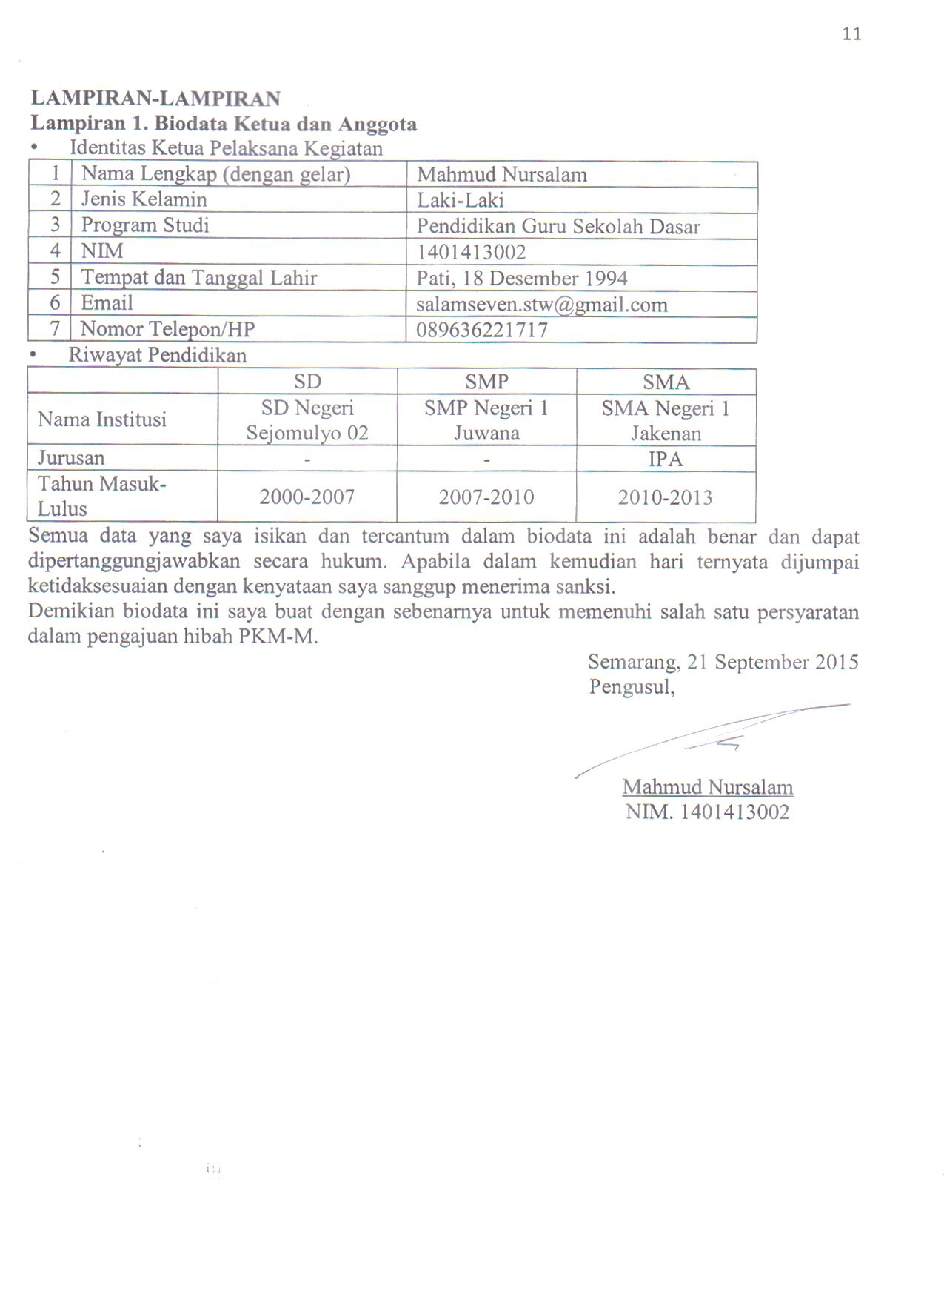

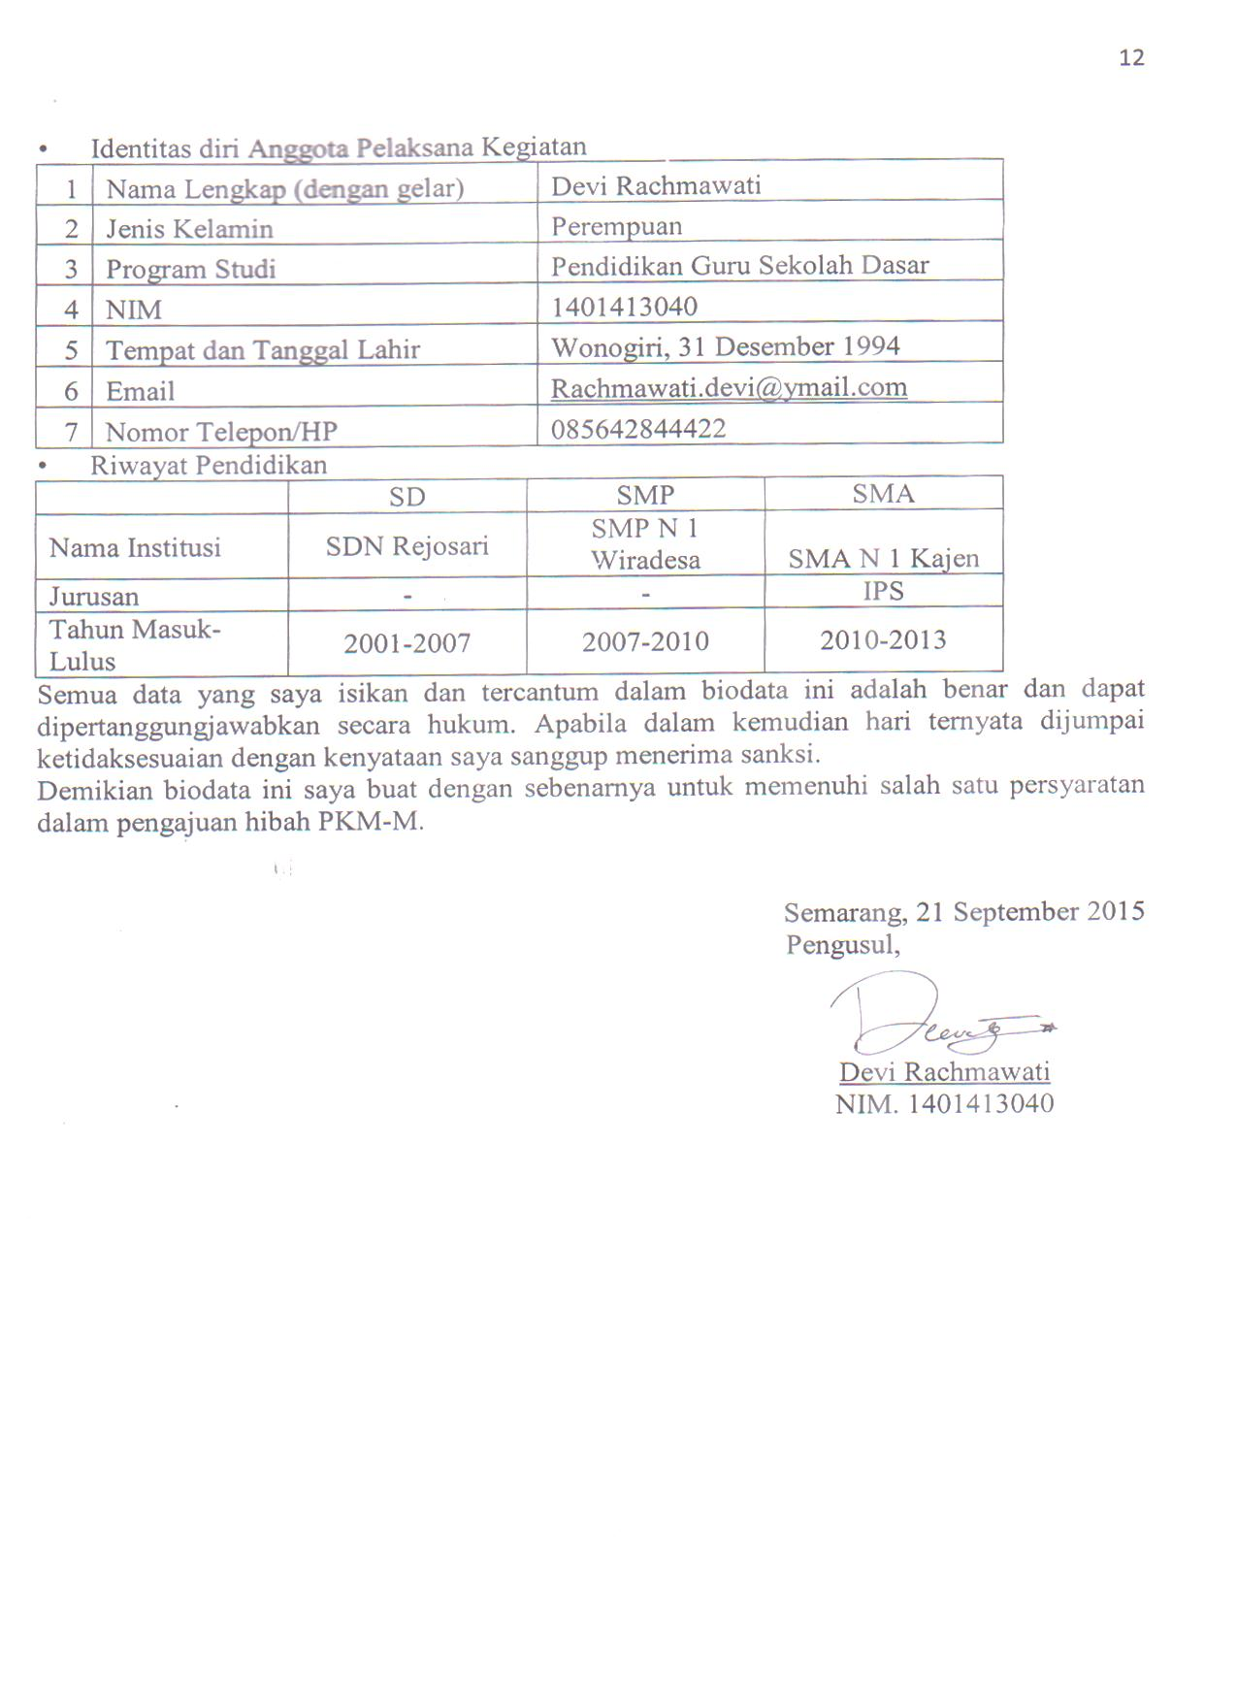

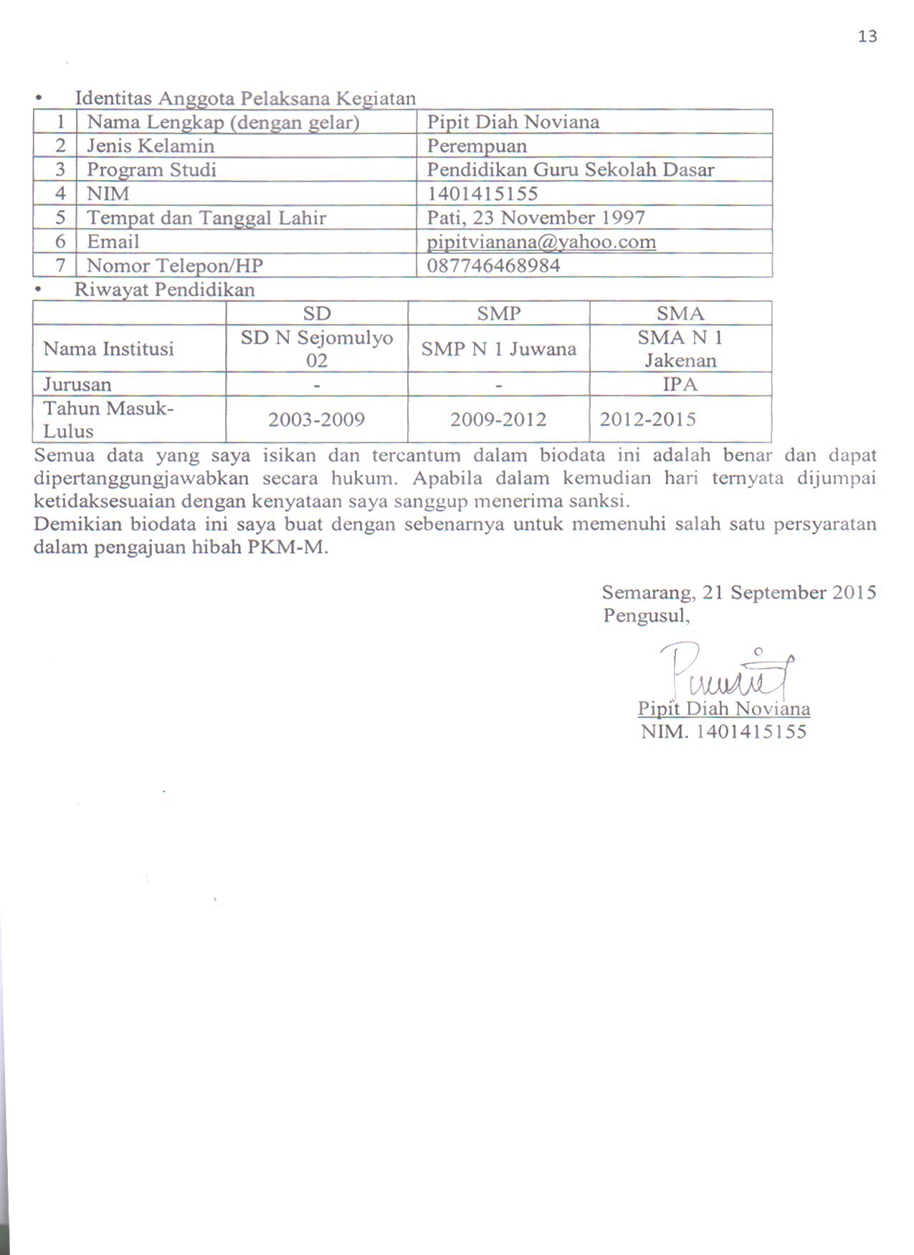

- Identitas Dosen Pembimbing
- Identitas Diri
1. | Nama Lengkap | Dra. Sri Hartati, M.Pd.
2. | Jenis Kelamin | Perempuan
3. | Program Studi | PGSD
4. | Nidn | 0031125412/ 19541231.198301.2.001
5. | Tempat dan Tanggal Lahir | Surakarta, 31 desembar 54
6. | E-mail | tatiipa@gmail.com
7. | Nomor Telepon/HP | 085225343041

- Riwayat Pendidikan
 | SD | SMP | SMA | S1 | S2
Nama Institusi | SD N BOLON, COLOMADU, KARANGAYAR | SMP Kartosuro, Karanganyar | SMA kendal 72  Ikip negeri semarang pendidikan ipa (81  Unesa 94-98 | Ikip negeri semarang pendidikan | Unesa
Jurusan | - | - | IPA | Pendidikan Ipa | Pendidikan Ipa
Tahun Masuk-Lulus | 1960-1966 | 1966-1969 | 1969-1972 | 1972-1981 | 1994-1998

- Pemakalah Seminar Ilmiah (Oral Presentation)
No. | Nama Pertemuan Ilmiah/Seminar | Judul Artikel Ilmiah | Waktu dan Tempat
1. | Seminar nasional | Penerapan konsep maping | Jum’at, 24 April 2015  Hotel Gracia

- Penghargaan dalam 10 tahun Terakhir (dari pemerintah, asosiasi atau institusi lainnya)
No. | Jenis Penghargaan | Institusi Pemberi Penghargaan | Tahun
1. | Sertifikat pendidik | DIKTI | 2009
Semua data yang saya isikan dan tercantum dalam biodata ini adalah benar dan dapat dipertanggungjawabkan secara hukum. Apabila dalam kemudian hari ternyata dijumpai ketidaksesuaian dengan kenyataan saya sanggup menerima sanksi.
Demikian biodata ini saya buat dengan sebenarnya untuk memenuhi salah satu persyaratan dalam pengajuan hibah PKM-M.


Lampiran 2. Justifikasi Anggaran Kegiatan

1. Peralatan penunjang
Material | Justifikasi  Pemakaian | Kuantitas | Harga  Satuan (Rp) | Keterangan
Rebana hadroh ukuran 30 cm | Alat musik pengiring | 4 buah | 125.000,00 | 500.000,00
Bass jawa ukuran kecil | Alat musik pengiring | 1 buah | 250.000,00 | 250.000,00
Bass jawa ukuran sedang | Alat musik pengiring | 1 buah | 250.000,00 | 250.000,00
Bass jawa ukuran besar | Alat musik pengiring | 1 buah | 250.000,00 | 250.000,00
Bass jawa ukuran besar sekali | Alat musik pengiring | 1 buah | 250.000,00 | 250.000,00
Remo (trio tom) | Alat musik pengiring | 1 set | 475.000,00 | 475.000,00
Simbal statis + kecrek | Alat musik pengiring | 1 buah | 235.000,00 | 235.000,00
Speaker aktif | Pengeras suara saat kegiatan pelatihan | 1 buah | 700.000,00 | 700.000,00
Mic | Pengeras suara saat kegiatan pelatihan | 1 buah | 215.000,00 | 215.000,00
SUB TOTAL (Rp) |  |  |  | 3.125.000,00

2. Bahan Habis Pakai
Material | Justifikasi  Pemakaian | Kuantitas | Harga  Satuan (Rp) | Keterangan
Yamaha PSR E433 | Pengiring / instrumen rebana | 1buah | 5.000.000,00 | 5.000.000,00
SUB TOTAL (Rp) |  |  |  | 5.000.000,00

3. Perjalanan
Material | Justifikasi  Perjalanan | Kuantitas | Harga  Satuan (Rp) | Keterangan
Ngaliyan-Sekaran | Perjalanan dari kampus PGSD ke UNNES Sekaran untuk Konsolidasi, MONEV 1,2,3, dan pencairan dana. | 7 kali | 75.000,00 | 300.000,00
Sekaran-Ngaliyan | Perjalanan dari UNNES ke PGSD setelah konsolidasi, MONEV 1,2,3, dan pencairan dana. | 7 kali | 75.000,00 | 300.000,00
Ngaliyan-Bumiayu | Survei pembelian perlengkapan rebana | 2 kali | 50.000,00 | 100.000,00
Bumiayu-Ngaliyan | Survei pembelian perlengkapan rebana | 2 kali | 50.000,00 | 100.000,00
Ongkos kirim perlengkapan rebana Bumiayu-Pekalongan | Biaya jasa pengiriman barang | 1 kali | 350.000,00 | 350.000,00
Ngaliyan-Sekaran | MONEV DIKTI | 4 Orang | 90.000,00 | 360.000,00
Sekaran-Ngaliyan | MONEV DIKTI | 4 Orang | 90.000,00 | 360.000,00
Kedungwuni-Pekalongan | Belanja kebutuhan | 2 kali | 62.500,00 | 125.000,00
Kedungwuni-tempat kegiatan | Pendelegasian tampil | 4 kali | 251.250,00 | 1.005.000,00
Transportasi tambahan | Dana tak terduga untuk keperluan transportasi | 1 kali | 125.000,00 | 125.000,00
SUB TOTAL (Rp) |  |  |  | 3.125.000,00

4. Lain-lain
Material | Justifikasi  Pemakaian | Kuantitas | Harga  Satuan (Rp) | Keterangan
Pembuatan modul | Petunjuk pelaksanaan pelatihan | 45 buah | 15.000,00 | 675.000,00
Pembuatan MMT grup | Penghias untuk ditempel pada alat musik pengiring | 1 buah | 50.000,00 | 50.000,00
Sewa handycam | Dokumentasi kegiatan dengan rekaman video atau foto | 1 buah | 50.000,00 | 50.000,00
Cetak foto | Dokumentasi kegiatan | 100 lembar | 1.000,00 | 100.000,00
Penelusuran pustaka | Biaya administrasi perpustakaan | 4 orang | 5.000,00 | 20.000,00
Penyusunan proposal | Perencanaan kegiatan ditulis secara rinci kepada pihak-pihak terkait | 4 bendel | 12.500,00 | 50.000,00
Penggandaan proposal | Arsip pada pihak-pihak terkait | 4 bendel | 12.500,00 | 50.000,00
Penyusunan laporan | Pelaksanaan kegiatan dilaporkan secara rinci kepada pihak-pihak terkait | 4 bendel | 27.500,00 | 110.000,00
Penggandaan laporan | Arsip pada pihak-pihak terkait | 4 bendel | 12.500,00 | 50.000,00
Penyusunan artikel ilmiah | Memenuhi salah satu target luaran | 4 bendel | 12.500,00 | 50.000,00
Scan dokumen | Scan halaman dokumen penting, bukti transfer, bukti pengeluaran dan gambar | 1 bendel | 45.000,00 | 45.000,00
SUB TOTAL (Rp) |  |  |  | 1.250.000,00
Total Keseluruhan (Rp) |  |  |  | 12.500.000,00

Lampiran 3. Susunan Organisasi Tim Peneliti dan Pembagian Tugas
No | Nama/NIM | Pro-gram Studi | Bidang Ilmu | Alokasi Waktu (Jam/Minggu) | Uraian Tugas
1 | Mahmud Nursalam | S-1 PGSD | Keguruan dan kependidikan | 2 Jam/Minggu | Ketua pelaksana kegiatan, bertanggung jawab untuk memimpin jalannya pelaksanaan PKM.
2 | Devi Rachmawati | S-1 PGSD | Keguruan dan kependidikan | 2 Jam/Minggu | Sekertaris kelompok, bertanggung jawab mengurus segala administrasi dalam pelaksanaan PKM.
3 | Pipit Diah Noviana | S-1 PGSD | Keguruan dan kependidikan | 2 Jam/Minggu | Bendahara kelompok, bertanggung jawab mengatur dan mencatat keluar masuknya dana dalam pelaksanaan PKM.

DAFTAR PUSTAKA

Wirya, Mus. K.1981.Bermain Rebana.C.V. Yasa Guna
Mimin. 2009. Sejarah Rebana Indonesia. Diakses pada Sabtu, 19
September 2015:http://chit2chat.forumotion.net/t18-sejarah-rebana
Nur, Lyza. 2013. Mengenal Kesenian Rebana Indonesia. Diakses pada Sabtu, 19
September 2015: http://go-blog-web.blogspot.com/2009/05/mengenal-kesenian-rebana-indonesia.html

SURAT PERNYATAAN KESEDIAAN KERJASAMA
DARI MITRA USAHA DALAM PELAKSANAAN
PROGRAM KREATIVITAS MAHASISWA

Yang bertandatangan di bawah ini,
Nama : Abdul Basit Amin, S.Pd.I.
Pimpinan : SD Muhammadiyah Paesan
Bidang Usaha : Pendidikan
Alamat : Jalan Kenanga No. 4 Paesan Kedungwuni Barat

Dengan ini menyatakan Bersedia untuk Bekerjasama dengan Pelaksana Kegiatan Program Kreativitas Mahasiswa Bidang Pengabdian Kepada Masyarakat dengan judul “SOLASI” (SOSIALISASI DAN PELATIHAN REBANA MAPSI) SEBAGAI UPAYA PENGENALAN DAN PENINGKATAN KETERAMPILAN BERMAIN REBANA MAPSI SISWA SEKOLAH DASAR.

Nama Ketua Tim Pengusul : Mahmud Nursalam
Nomor Induk Mahasiswa : 1401413002
Program Studi : Pendidikan Guru Sekolah Dasar
Nama Dosen Pembimbing :
Perguruan Tinggi : Universitas Negeri Semarang

guna menerapkan dan/atau mengembangkan IPTEKS pada tempat usaha kami.

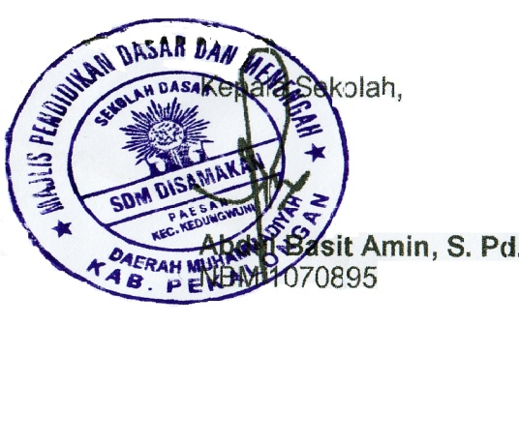
Pekalongan, 21 September 2015

Lampiran 5. Denah Detail Lokasi Mitra Kerja
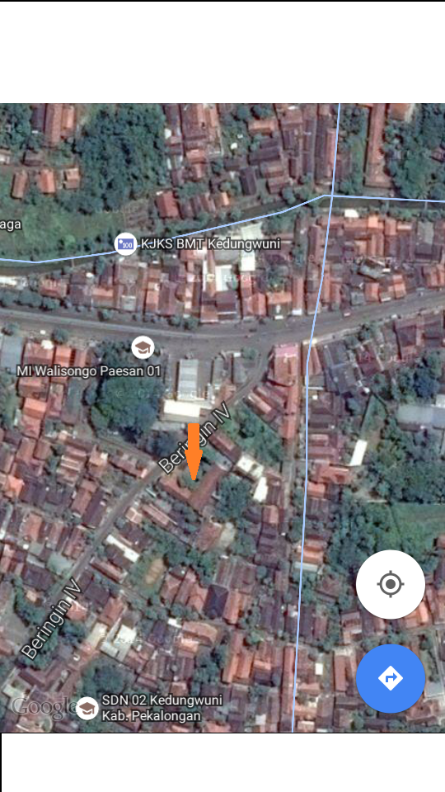
Keterangan:
SD Muhammadiyah Paesan tepat berada pada anak panah merah.

